МДОУ №11 «Колокольчик»

Конспект занятия
Лепка «Снеговик»

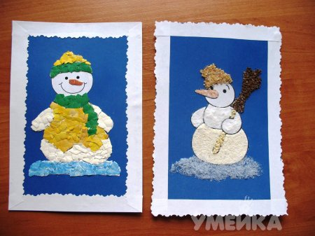

Воспитатель: С.А.Мурашова
Задачи:

- Учить использовать приёмы скатывания и сплющивания.
- Формировать шарики разной величины при помощи круговых движений между прямыми ладонями.
-Преобразовывать форму шара при помощи сплющивания, придавливая ладонями пластилиновый шар к поверхности.
- Развивать мелкую моторику рук, точность движений, умение регулировать силу нажима.
- Развивать умение выполнять действия с предметами разной величины.
- Учить оформлять фон работы в виде падающего снега при помощи ватной палочки и белой краски, используя приём тычка.
- Вызвать эмоциональный отклик, чувство переживания, желание сделать поделку.
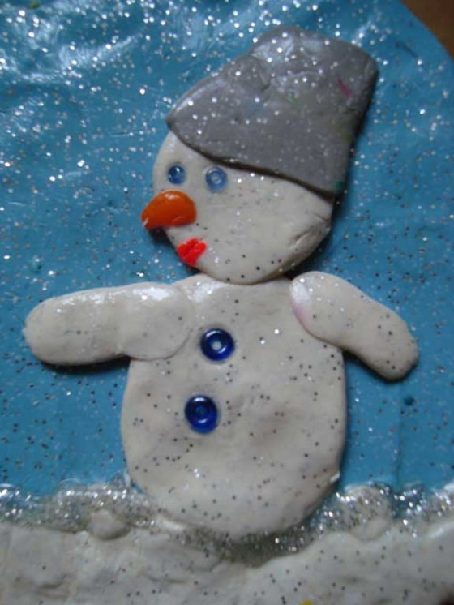

Ход.

На круглой, сказочной планете
Круги волшебные живут
Они приходят в гости к детям
Как только те их позовут.
Кружок – он круглый, посмотри
Какой он? –хором повтори.
Теперь его изобразите,
Руками дружно покажите.
А вот теперь ты посмотри –
Был круг один – теперь их три.
Круги все вместе собираем
Вот этот мал, а тот велик.
Мы друг на друга их поставим,
Что получилось? – снеговик.
Чтобы не скучал мой снеговик, сделаем ему друзей.
( детям раздают круги разного размера, из которых они выкладывают снеговика.)
- Молодцы, красивые снеговики.
Но наш снеговик из кругов, а круг круглый и может укатиться. Вдруг снеговик пропадёт.
« Снеговик пропал»
Снеговик в лесу пропал - (поднять руки вверх, изображая деревья)
Он куда-то убежал – (изображаем бег)
Может, испугался волка – (обнимаем себя, изображая страх)
Может зайка сбил с дороги – (показываем ушки)
И в сугробах тонут ноги- (поочерёдно высоко поднимаем ноги).
Чтобы наш снеговик не пропал , я сделаю его из пластилина.
Каждый из вас сделает своего снеговика. И у моего снеговика будут друзья.
(предложить детям три кусочка белого пластилина разной величины).
Возьмём большой кусочек пластилина, положим его на ладошку, накроем другой ладошкой и будем раскатывать шарик. Готовый шарик положим на картон и прижмём его ладошкой к картону, чтобы получилась лепёшка.
Возьмём другой кусочек пластилина. Снова скатаем шарик и прижмём его к картону над первой лепёшкой.
Возьмём маленький кусочек пластилина, скатаем из него шарик и опять прижмём его к картону. У нас получился снеговик.
Глаза снеговику мы сделаем из гречневой крупы. Возьмём крупу и вдавим её в маленькую лепёшку.
Нос снеговику мы сделаем из ольховой шишки. Её тоже нужно вдавить в маленькую лепёшку. Возьмём ещё гречневую крупу и сделаем из неё пуговицы снеговику. Крупу вдавим в лепёшку, которая немного больше маленькой.
Вот и получились у нас снеговики. А они очень любят когда падает снег. Давайте нарисуем для них снежинки.
Возьмём белую краску и ватную палочку. Набираем краску на ватную палочку и тычком прижимаем к картону.
Вот у наших снеговиков идёт снег.
Какие хорошие снеговики у нас получились. Пусть они на нас посмотрят, а мы поиграем.
Подвижная игра «Снеговик».
Снеговик, снеговик, ты такой хороший!
Снеговик, снеговик, хлопай нам в ладоши!
Будем мы как куколки дружно приседать-
Вот так вот, вот так вот, повтори опять!
Будем мы как мячики весело скакать-
Вот так вот, вот так вот, повтори опять!
Будем мы как клоуны в цирке выступать-
Вот так вот, вот так вот, повтори опять!
Будем мы как зайчики весело скакать-
Вот так вот, вот так вот, повтори опять!

